Domain Model

Version: 1.0

VoteGR



ΠΕΡΙΕΧΟΜΕΝΑ

**Τα μέλη της ομάδας:** **2**

**Domain Model** **3**

**Σχηματική Αναπαράσταση** **3**

**Αναλυτική Περιγραφή Κλάσεων** **4**

## Τα μέλη της ομάδας:

|  |  |  |  |
| --- | --- | --- | --- |
| ΕΠΩΝΥΜΟ | ΟΝΟΜΑ | ΑΡΙΘΜΟΣ ΜΗΤΡΩΟΥ | ΕΤΟΣ ΣΠΟΥΔΩΝ |
| Καραβοκύρης | Μιχαήλ | 1059636 | 4ο |
| Κουνέλης | Αγησίλαος | 1059637 | 4ο |
| Κουτσοχέρας | Ιωάννης | 1059638 | 4ο |
| Παπαχρονόπουλος | Γεράσιμος | 1059629 | 4ο |

Editors: Παπαχρονόπουλος Γεράσιμος

Contributor: Κουτσοχέρας Ιωάννης

Peer Reviewers: Καραβοκύρης Μιχαήλ, Κουνέλης Αγησίλαος

## Domain Model

### Σχηματική Αναπαράσταση

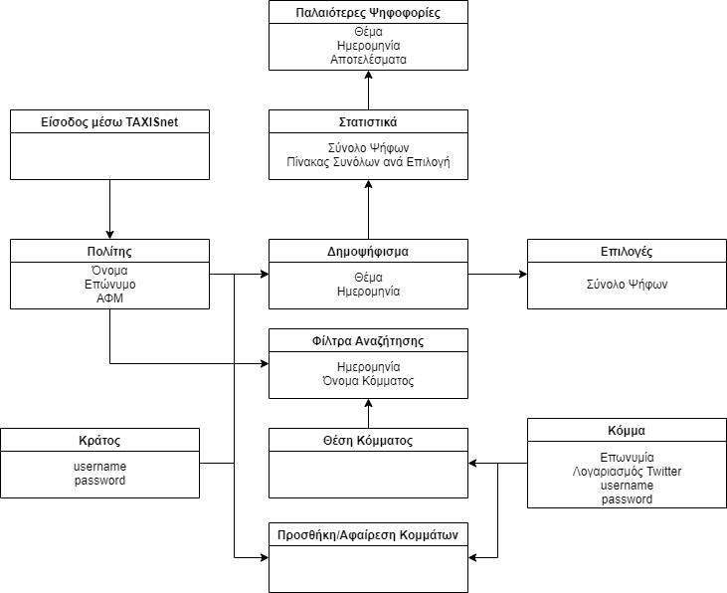

### Αναλυτική Περιγραφή Κλάσεων

**Δημοψήφισμα:** Η κλάση που υλοποιεί τις κύριες λειτουργίες ενός δημοψηφίσματος που αναλύονται στις επόμενες κλάσεις.

*Ιδιότητες:*

* Θέμα
* Ημερομηνία

**Είσοδος μέσω TAXISnet:** Η κλάση που είναι υπεύθυνη για την είσοδο των πολιτών στο λογαριασμό τους μέσα από την σύνδεση στο TAXISnet.

**Πολίτης:** Μία από τις τρεις βασικές κλάσεις χρηστών, που αφορά τους πολίτες.

*Ιδιότητες:*

* Όνομα
* Επώνυμο
* ΑΦΜ

**Επιλογές:** Η κλάση που προσφέρει στους πολίτες όλες τις δυνατές επιλογές των υποψηφίων κομμάτων ψηφοφοριών.

*Ιδιότητες:*

* Σύνολο Ψήφων

**Στατιστικά:** Η κλάση που είναι υπεύθυνη για την προβολή των στατιστικών που έχουν σχέση με το δημοψήφισμα.

*Ιδιότητες:*

* Σύνολο Ψήφων
* Πίνακας Συνόλων ανά Επιλογή

**Παλαιότερες Ψηφοφορίες:** Η κλάση που δίνει την δυνατότητα στους πολίτες να δουν αποτελέσματα παλαιότερων ψηφοφοριών.

*Ιδιότητες:*

* Θέμα
* Ημερομηνία
* Αποτελέσματα

**Φίλτρα Αναζήτησης:** Η κλάση που δίνει την δυνατότητα στους πολίτες φιλτράρουν τα αποτελέσματα της αναζήτησης των θέσεων των κομμάτων (π.χ να μπορούν να δουν μόνο τις θέσεις του X Κόμματος).

*Ιδιότητες:*

* Ημερομηνία
* Όνομα Κόμματος

**Κόμμα:** Μία από τις τρεις βασικές κλάσεις χρηστών, που υλοποιεί τη βασική λειτουργία των κομμάτων. Αντιστοίχιση σε λογαριασμό Twitter.

*Ιδιότητες:*

* Επωνυμία
* Λογαριασμός Twitter
* username
* password

**Θέση Κόμματος:** Αυτόματη και χειροκίνητη ανάρτηση των θέσεων από τους επίσημους λογαριασμούς των κομμάτων στο Twitter, με χρήση του Twitter API. Οι θέσεις θα αναρτώνται όταν υπάρχει ενεργό δημοψήφισμα.

**Κράτος:** Μία από τις τρεις βασικές κλάσεις χρηστών, που την διαχείρισή της έχει το κυβερνών κόμμα.

*Ιδιότητες:*

* username
* password

**Προσθήκη/Αφαίρεση Κομμάτων:** Η συνολική διαδικασία προσθαφαίρεσης κομμάτων στο δικαίωμα ανάρτησης θέσεων στην εφαρμογή, έπειτα από κοινοβουλευτικές εκλογές.

**Τα διαγράμματα δημιουργήθηκαν με:** [Flowchart Maker & Online Diagram Software](https://app.diagrams.net/)

**Για την αναφορά χρησιμοποιήθηκε:** [Google Docs](https://docs.google.com/)